Light up
Licht wekker / slaapmasker.
Afgelopen stage heb ik een project moeten draaien. Wat ik wou maken mocht ik zelf kiezen. Daar moet ik dan een duidelijk doelgroep voor kiezen.
Het idee/ doelgroep:
Mijn idee was om een slaapmasker te maken die de persoon wakker maakt doormiddel van licht. Ik kwam op dit idee toen ik er achter kwam dat powernaps enorm gezond zijn. Veel mensen hebben te weinig slaap en dit zorgt dan voor mentale problemen maar ook fysieke problemen. Verder wou ik dus iets bedenken wat mensen wakker laat worden vol met energy. De licht wekkers van Philips zijn enorm goed werkende producten. Over de wekker zijn veel positieve reacties.
Verder is er onderzoek gedaan naar wat licht met je doet. Zo helpt blauw licht met energie krijgen. En rood licht zorgt er voor dat er een hormoon vrij komt dat je helpt met slapen.
Daarom wou ik deze twee onderdelen gaan combineren.
Mijn doelgroep was echter nog erg lastig. Na een hoop onderzoek te doen ben ik er achter gekomen dat mensen die veel reizen en mensen die dienst werken hebben meesten slaap klachten hebben.
Voor mensen die veel reizen is een powernap goed tegen de jatlag. Voor mensen die verschillenden diensten hebben zijn powernaps goed voor het uitrusten van de hersenen.
Verder hebben mensen die veel reizen minder kans op ziek worden. En mensen die in diensten werken minder kans op hartfalen.
Dus mijn doelgroep zijn mensen die veel reizen en mensen die onregelmatige tijden werken. Dit wil ik nog beter uitwerken.
Wat heb ik al gedaan:
Ik heb een impact weel gemaakt. Hier in staat precies wat je doelgroep is.
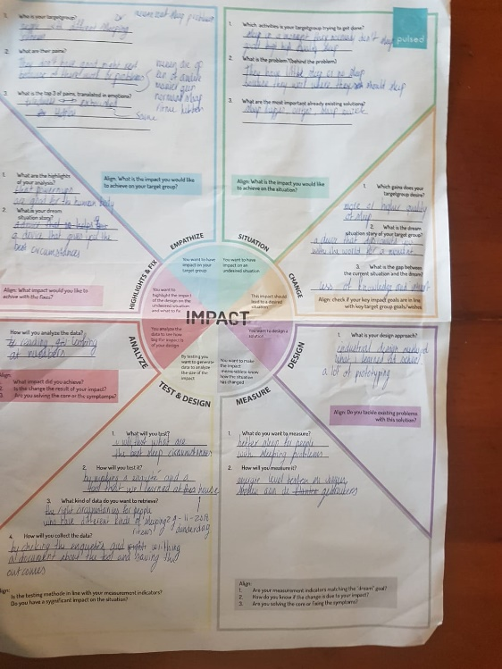
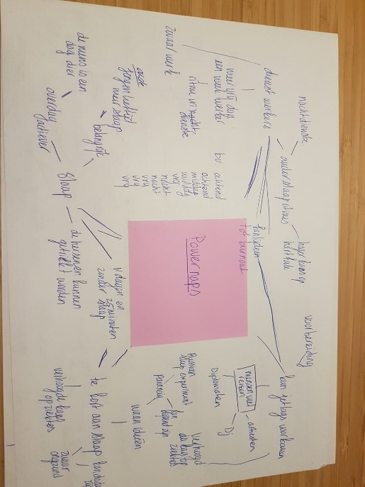
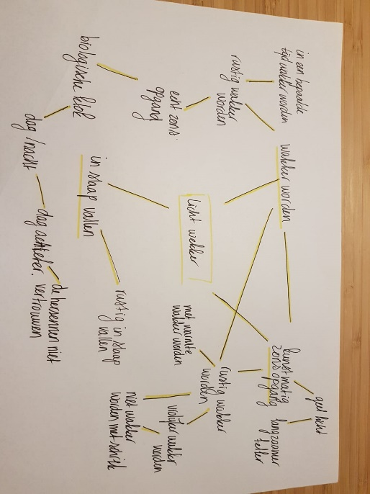
Mindmaps:

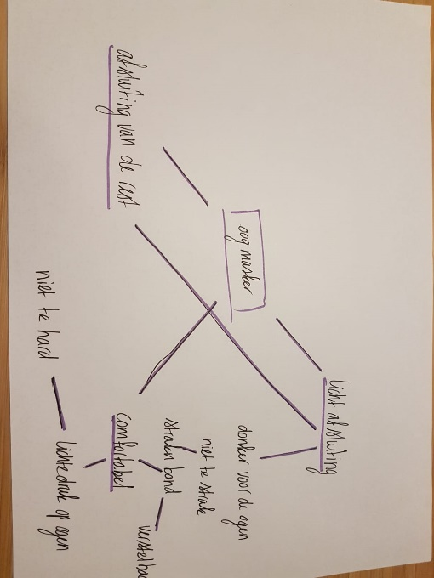
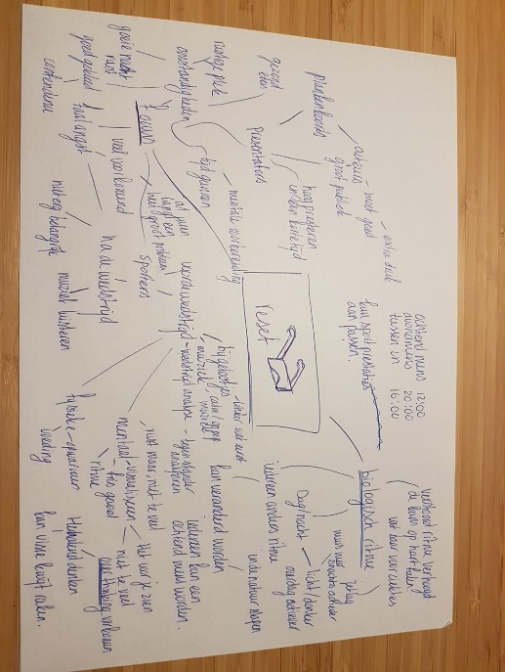

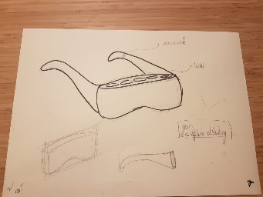
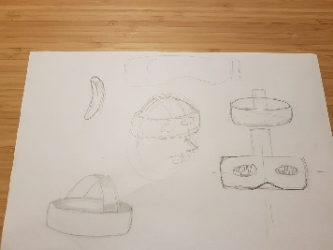
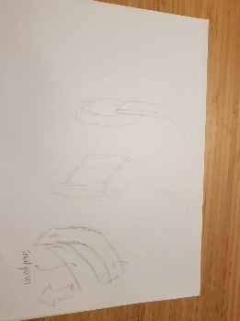
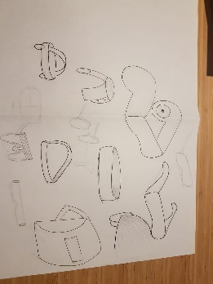
Schetsen:
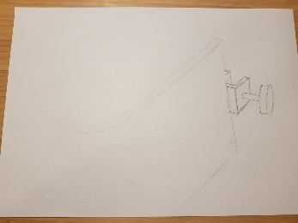
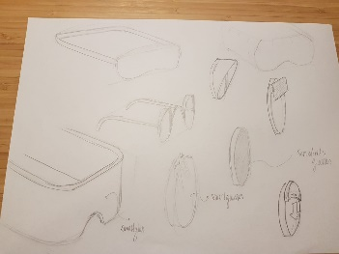
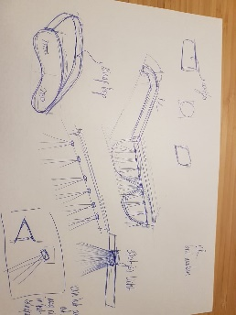
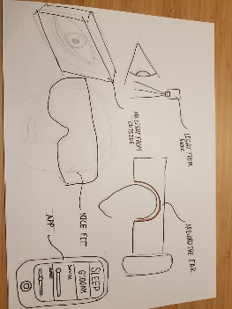
Eerste model:
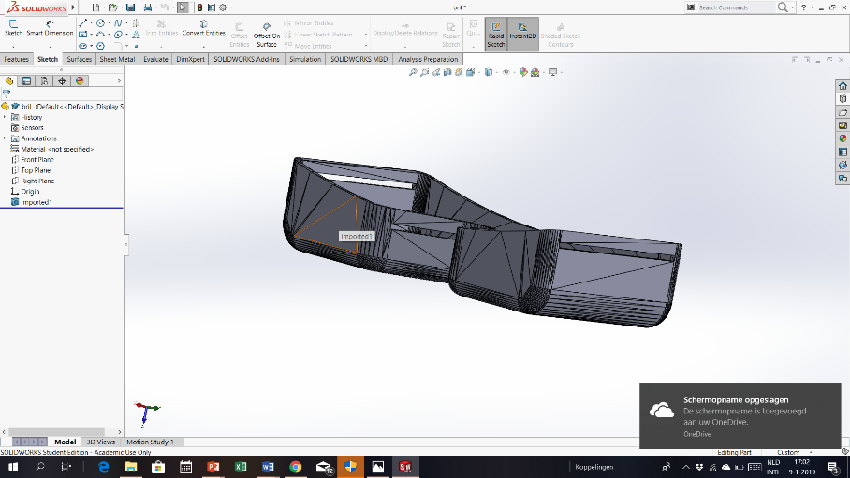
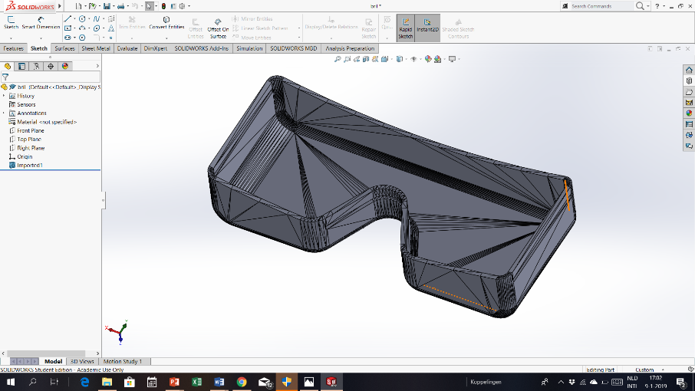
Wat ga ik de komende weken doen?
plan van aanpak
pakket van eisen en wensen
onderzoek
concurrentie analyse
gebruikers scenario
verslag van ond. Conc. Gebruik.
morfologisch overzicht
verbeter/nieuwe schetsen
model 3.0
PNI
Concept uit werking
materiaal onderzoek
materiaal keuzen
bestellijst
CAD tekening
Werktekeningen
DFM
DFA
werkvoorbereiding
fabricage
project map

Onderdelen zoals schetsen onderzoek doen wil ik over doen met de nieuwe kennis die ik heb. Ik wil vooral het ontwerp verbeteren. En der echt een slaapmasker van maken. Ik wil een goed werkend product hebben dat getest / gebruikt kan worden door mensen. Verder wil ik het ontwerp proces doorlopen dat ik op school heb geleerd. Dit is namelijk iets wat ik eerder niet heb gedaan.

